随州职业技术学院2022年校园专项公开招聘考生在线面试操作说明

一、环境布置说明
（一）须在封闭安静、光线充足的房间内独立进行网络面试，不得选择网吧、商场、广场等影响音视频效果和有损复试严肃性的场所；
（二）面试房间内除考生本人外，不得有任何其他人员；
（三）设备要求：准备两台网络视频设备（建议为一台带摄像头和麦克风的笔记本电脑和一部智能手机，或者两部智能手机），两台设备均需满足正常上网视频交流使用。面试场所网络畅通；
（四）除面试要求的设备外，房间内其他具有录音、录像、通讯等功能的电子设备必须全部关闭；
（五）面试过程中，不得出现拍照、录音、录像、截屏、直播等违规操作。
二、设备准备说明
（一）一张桌子，一台配有摄像头的电脑（键盘、鼠标、耳麦）或者一部手机，身份证；
（二）电脑尽量采用有线网络连接方式，调整好话筒和音箱，以防产生噪音；
（三）如用手机，最好将手机固定在手机支架或其他固定设备（以防手持手机时画面晃动），使用手机流量（以防止wifi网络掉线），调整好音量；
（四）打开云视讯视频平台客户端，加入面试指定会议室（备用方案使用腾讯会议）；
（五）面试开始前，考生提前3分钟进入候考区，等待管理人员审核本人身份信息；
（六）资格审查时，考生手持身份证向管理人员展示正面（身份证信息面），进行身份校验，校验成功后进入面试会议室等待面试；
（七）电脑或手机摄像头正对考生，复试过程中全程开启，考生在面试过程中一律不得离开摄像范围，双手必须放置于桌面上，置于摄像范围之内；
（八）面试过程中，设备除连接云视讯视频平台面试指定的会议室外，不允许再运行其他网页或软件；
（九）桌面禁止放置与面试无关的其他物品；
（十）电脑连接电源、关闭屏保以防断电、黑屏。手机保证电量充足，流量充足，号码不欠费，在面试期间无电话拨入；
（十一）备用设备，需提前调试好网络、音视屏等，在未启用前应设置为静音。
三、考生面试说明
（一）不允许过度修饰仪容，不得使用美颜及滤镜；
（二）不得佩戴帽子，头发不得遮挡面部；
（三）不得佩戴墨镜、口罩；
（四）穿着得体；
（五）正视电脑摄像头，保证视频面试中面部图像清晰。

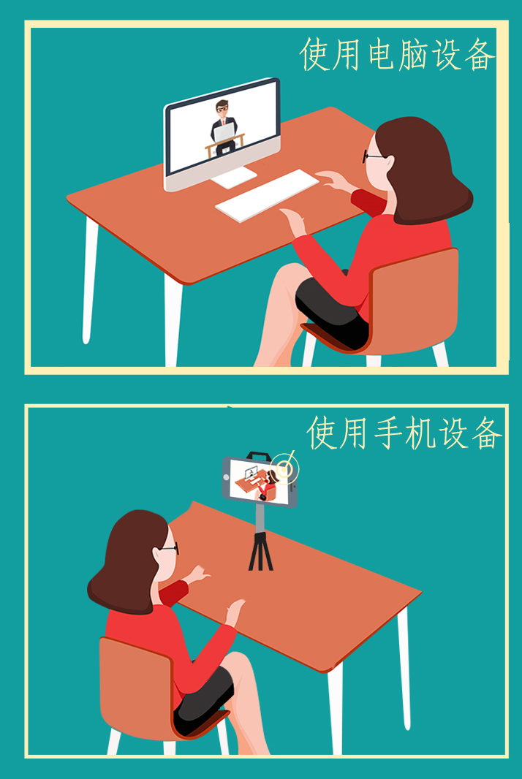
考生机位示例图如下：

面试一般10分钟，候考时间较长，要耐心等待

